智慧课堂AI学习本
系统使用手册

版本：V1.0
在线地址：https://iclass.aigcclass.com
更新日期：2026年4月

目 录
一、系统概述
二、教师端使用说明
2.1 注册与登录
2.2 课程管理
2.3 课堂管理
2.4 学生管理
2.5 学习卡管理
2.6 学习卡编辑
2.7 学习卡分析
2.8 学习卡统计
2.9 AI交流卡
2.10 模型管理
2.11 提示词模板设置
2.12 个人信息
三、学生端使用说明
3.1 学生登录
3.2 课程与学习卡
3.3 作答学习卡
3.4 AI交流卡对话
四、常见问题（FAQ）

一、系统概述
课堂AI学习卡（iClassCard）是一个AI赋能的课堂互动学习系统，支持教师创建和管理课程、课堂、学习卡和AI交流卡，学生通过手机端完成课堂互动答题和AI对话学习。系统集成了大语言模型（LLM），实现主观题自动评分、个性化反馈生成和苏格拉底式启发对话，全面覆盖ICAP学习理论中的互动、建构、主动学习场景。
系统首页如下图所示，提供教师入口和学生入口两个通道：
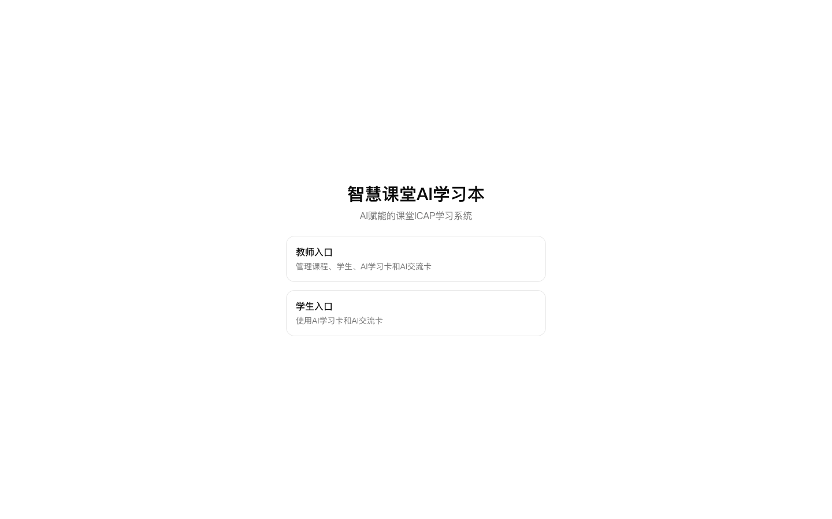
图1-1 系统首页

系统角色与功能概览：
角色 | 主要功能
教师 | 课程管理、课堂管理、学生管理（Excel导入）、学习卡编辑与发布、AI交流卡管理、教案上传与AI匹配、实时分析看板、成绩统计、LLM模型配置、提示词模板管理
学生 | 查看课程与学习卡、作答五种题型、查看AI个性化反馈、参与AI交流卡对话（文字/语音）、查看个人成绩

技术架构：
层级 | 技术方案
前端框架 | Next.js 15（App Router + Server Actions）
UI组件 | Shadcn UI + Tailwind CSS（响应式设计）
AI集成 | Vercel AI SDK（流式输出）+ OpenAI兼容接口
数据库 | PostgreSQL（Supabase托管）+ Drizzle ORM
语音识别 | 阿里云NLS语音服务
部署平台 | Vercel（自动构建与持续部署）

二、教师端使用说明

2.1 注册与登录
访问系统首页 https://iclass.aigcclass.com，点击"教师入口"进入登录页面。
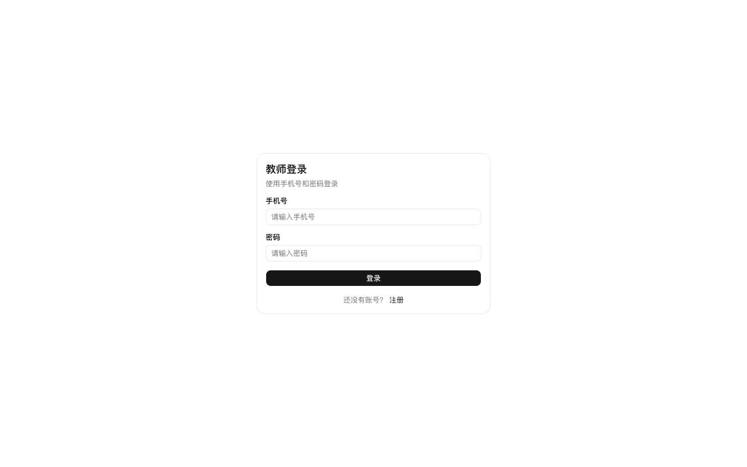
图2-1 教师登录页面
首次使用需点击"注册"链接，填写姓名、学院、手机号和密码完成注册。
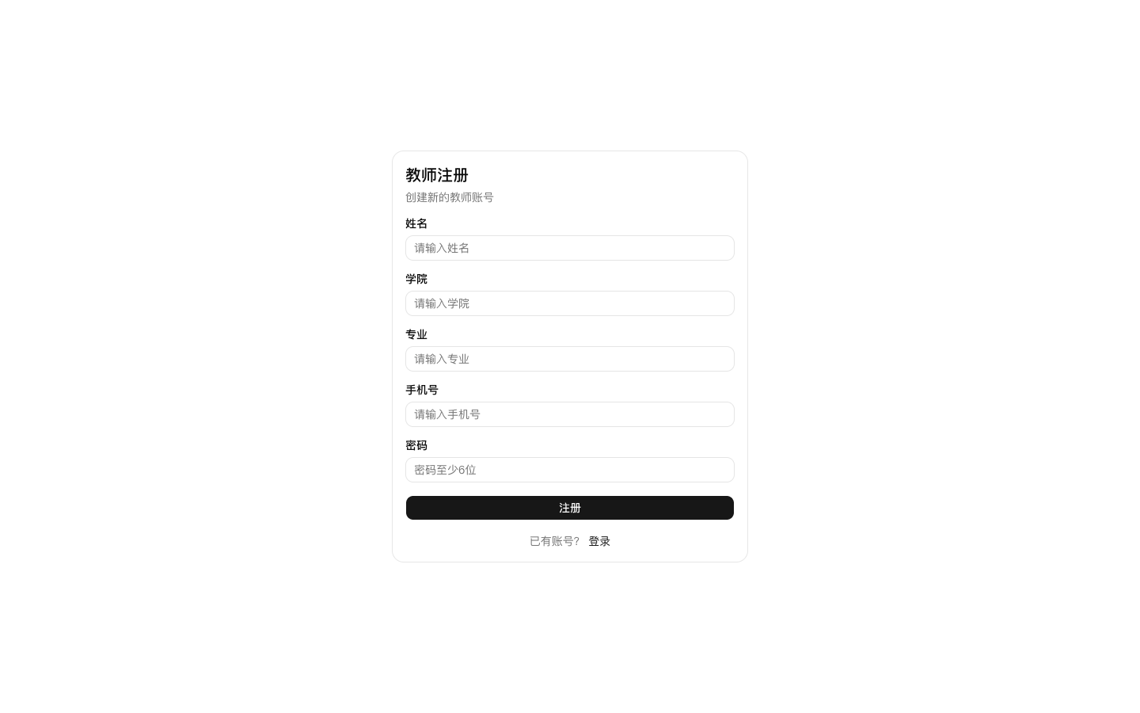
图2-2 教师注册页面
登录成功后进入教师主页，左侧为功能导航栏，包含五个主要功能模块：课程管理、课堂管理、模型管理、设置与模板维护、个人信息。

2.2 课程管理
课程管理页面展示教师创建的所有课程卡片，每个课程卡片显示课程名称、学期信息和选课学生人数。
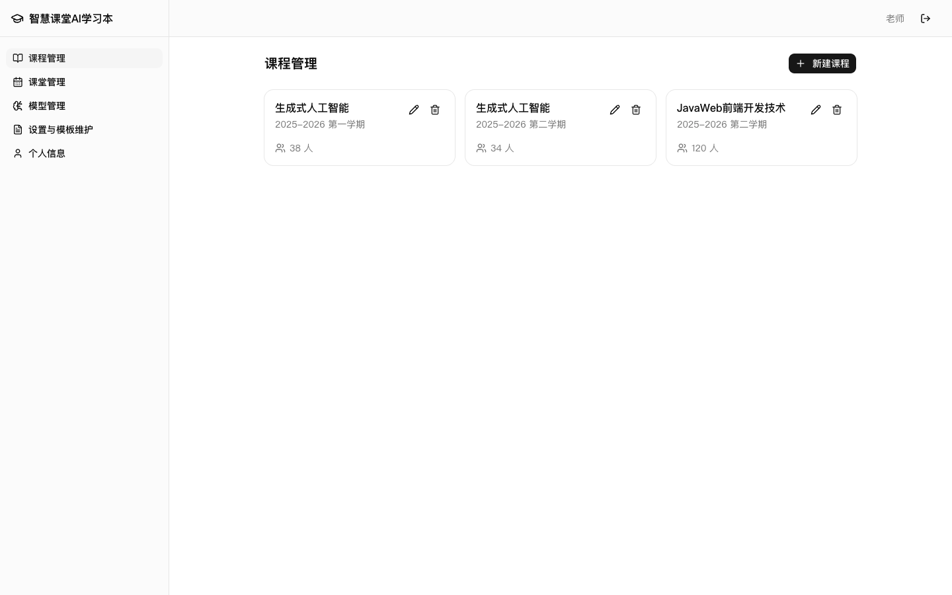
图2-3 课程管理页面
功能操作：
- 新建课程：点击右上角"新建课程"按钮，填写课程名称、学年、学期等信息。
- 编辑课程：点击课程卡片上的编辑图标，修改课程信息。
- 删除课程：点击删除图标删除课程（需先清空关联数据）。
- 进入课程：点击课程卡片进入课程详情页面。

2.3 课堂管理
进入某个课程后，默认展示课堂管理页面，以卡片形式列出该课程下所有课堂。每个课堂卡片显示课堂名称、上课时间、教室和授课教师。
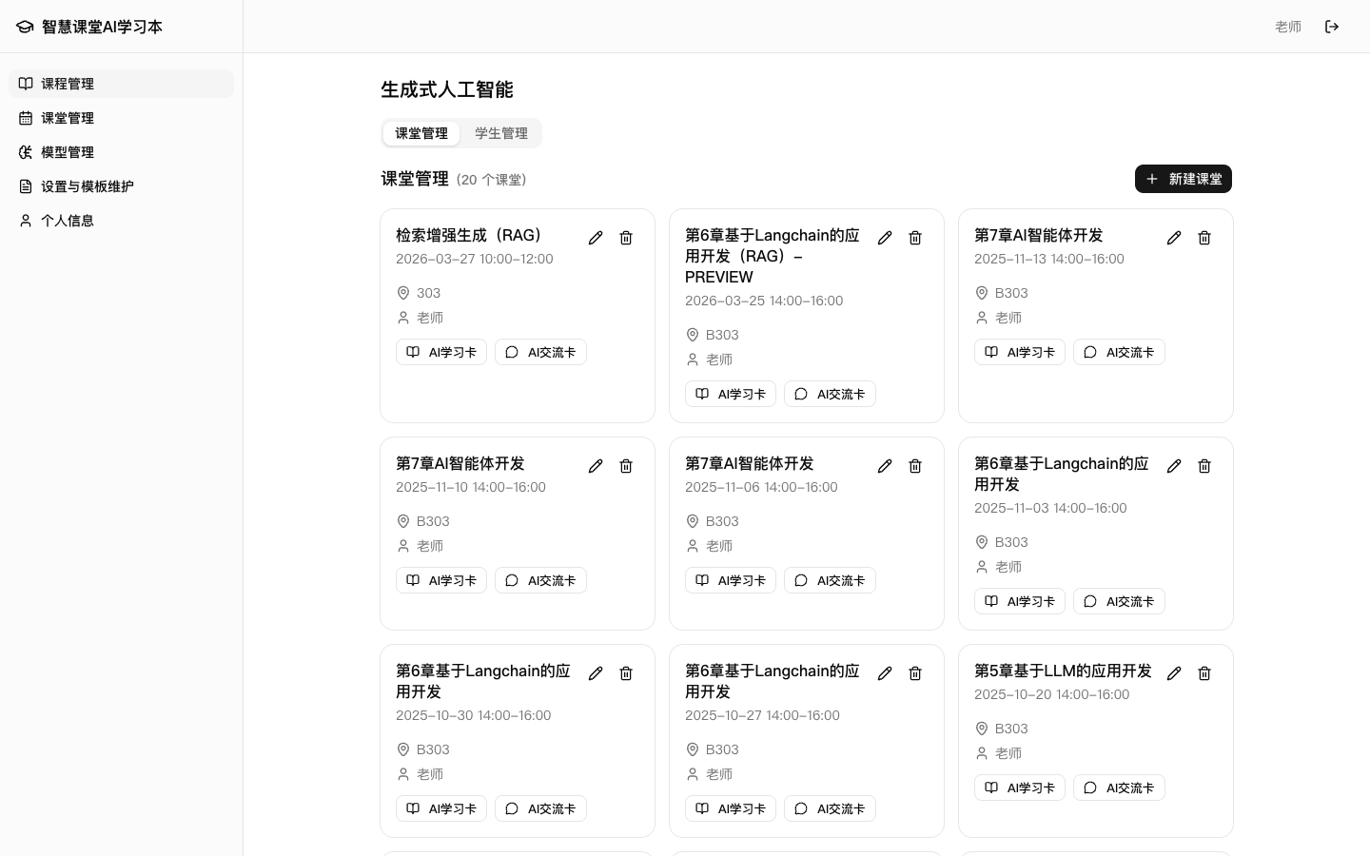
图2-4 课堂管理页面
功能操作：
- 新建课堂：点击"新建课堂"按钮，填写课堂名称、日期时间、教室、授课教师等信息。
- 编辑/删除课堂：点击课堂卡片上的编辑或删除图标。
- AI学习卡：进入该课堂的学习卡管理。
- AI交流卡：进入该课堂的AI交流卡管理。

2.4 学生管理
在课程详情页面切换到"学生管理"标签页，可查看该课程所有选课学生。支持手动添加和Excel批量导入两种方式。
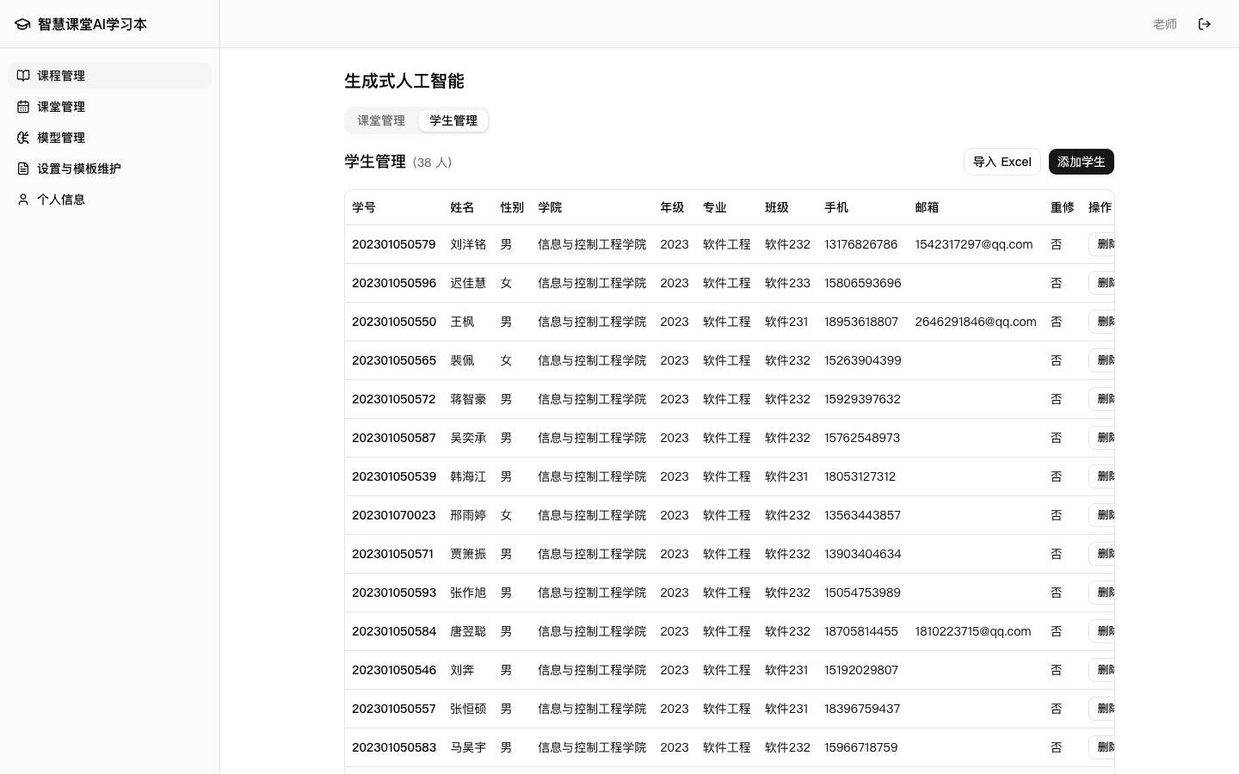
图2-5 学生管理页面
功能操作：
- 手动添加：点击"添加学生"按钮，填写学生信息（学号、姓名、性别等）。
- Excel导入：点击"导入学生"按钮，上传符合模板格式的Excel文件，系统自动批量导入。学生默认密码为学号。
- 删除学生：点击学生行的删除按钮移除学生。

2.5 学习卡管理
在某个课堂下点击"AI学习卡"按钮，进入学习卡列表页面。该页面还支持上传教案（DOCX格式），系统自动解析教案章节并AI匹配到自评题。
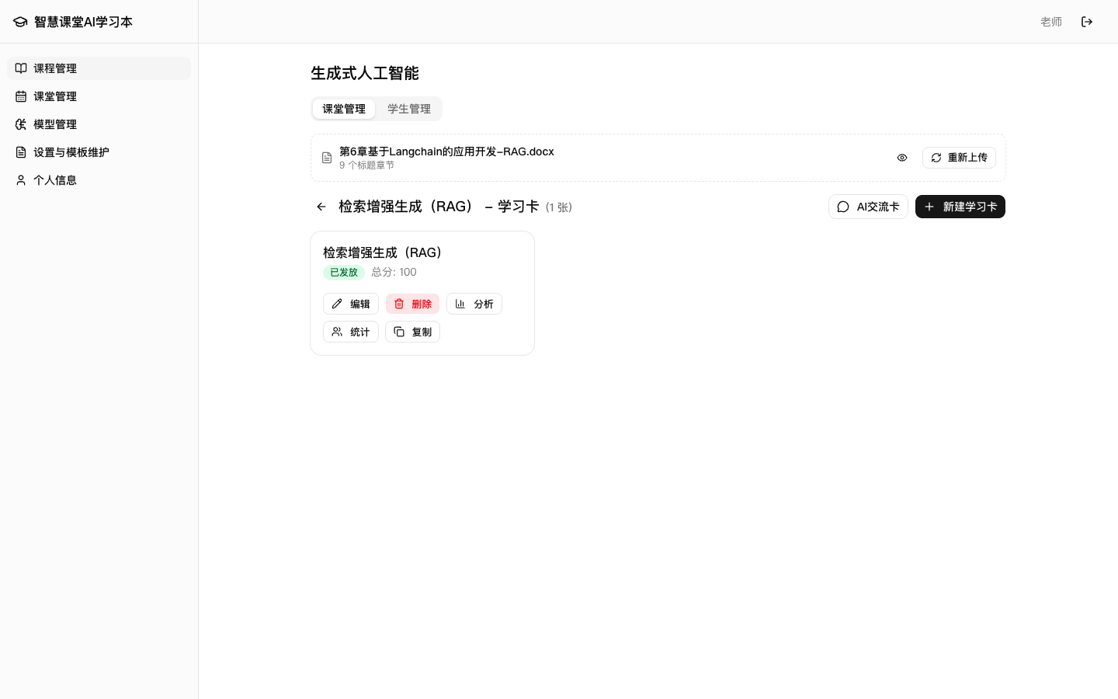
图2-6 学习卡管理页面
功能操作：
- 新建学习卡：点击"新建学习卡"按钮创建空白学习卡。
- 编辑：进入学习卡编辑器，添加和编辑题目。
- 发布（发放）：将学习卡发布给学生，发布后锁定不可修改。
- 分析：查看实时作答分析看板。
- 统计：查看学生成绩统计。
- 复制：将学习卡复制到其他课堂。
- 上传教案：上传DOCX教案文件，系统自动解析章节并AI匹配。

2.6 学习卡编辑
学习卡编辑器支持拖拽排序题目，并提供五种题型的添加。每种题型可自定义分值和AI评分/反馈提示词。
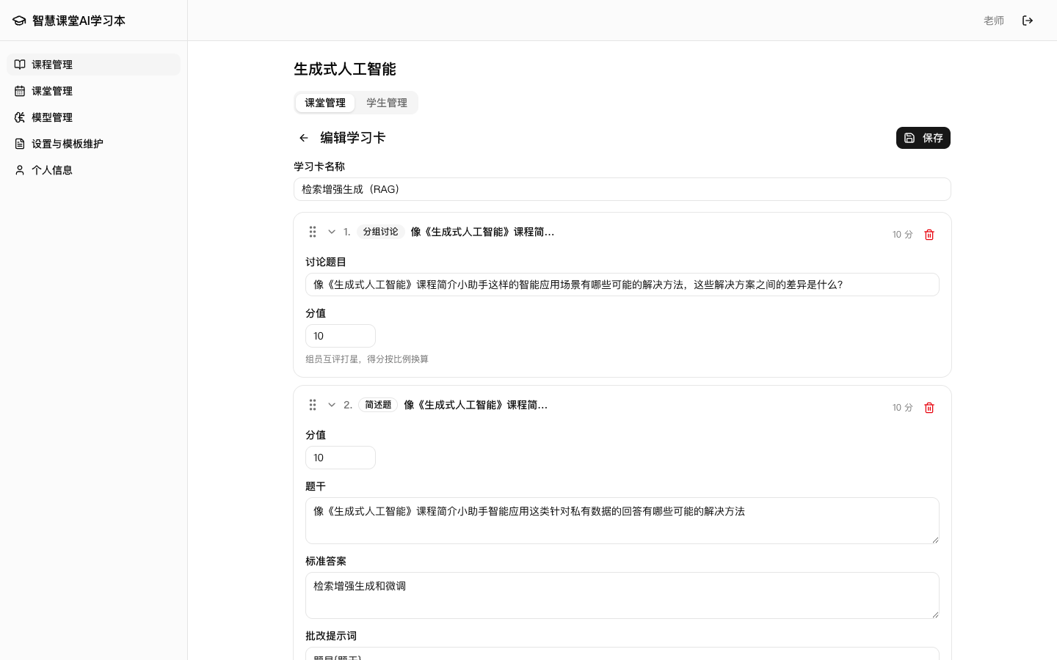
图2-7 学习卡编辑页面
五种题型说明：
题型 | 学生操作 | 评分方式
自评题 | 星级评价（1-5星）+ 文字说明 | 按星级比例自动计分，可关联教案章节
选择题 | 选择一个或多个选项 | 自动批改（与标准答案精确匹配）
填空题 | 填写一个或多个空格 | LLM语义评分（0-10分映射）
简答题 | 自由文本作答 | LLM语义评分（0-10分映射）
小组互评 | 搜索并给同伴打星 | 同伴评分均值计分

2.7 学习卡分析
分析看板实时展示学生作答数据，不同题型使用不同可视化方式：
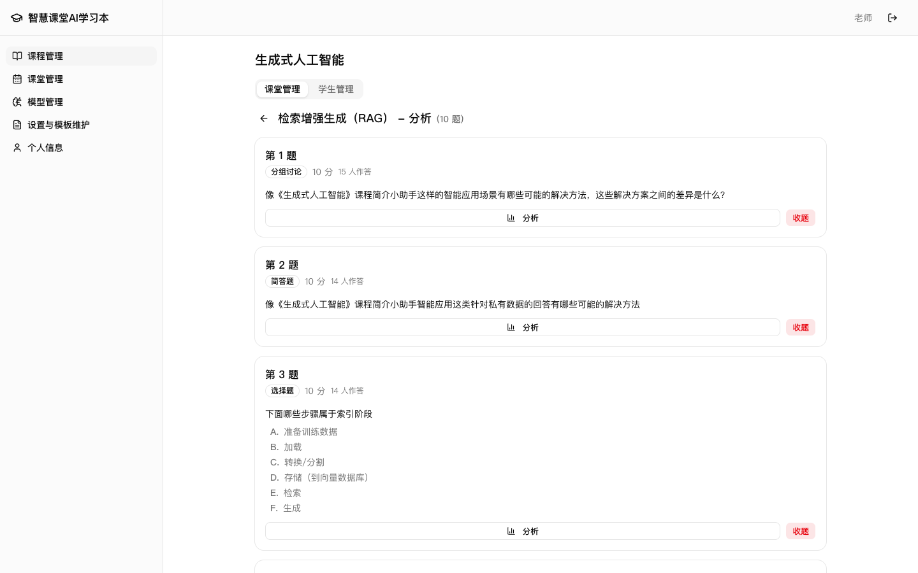
图2-8 学习卡分析看板
- 选择题：柱状图展示各选项选择人数。
- 填空题：词云展示学生答案的高频词汇。
- 简答题：弹幕形式滚动展示学生回答。
- 自评题：星级分布统计。
- 互评题：评价矩阵展示同伴互评全貌。
教师可以点击"关闭题目"按钮停止接收某道题的答案。

2.8 学习卡统计
统计页面展示每个学生的作答详情、得分和AI反馈。点击学生行可查看该学生的完整作答记录。
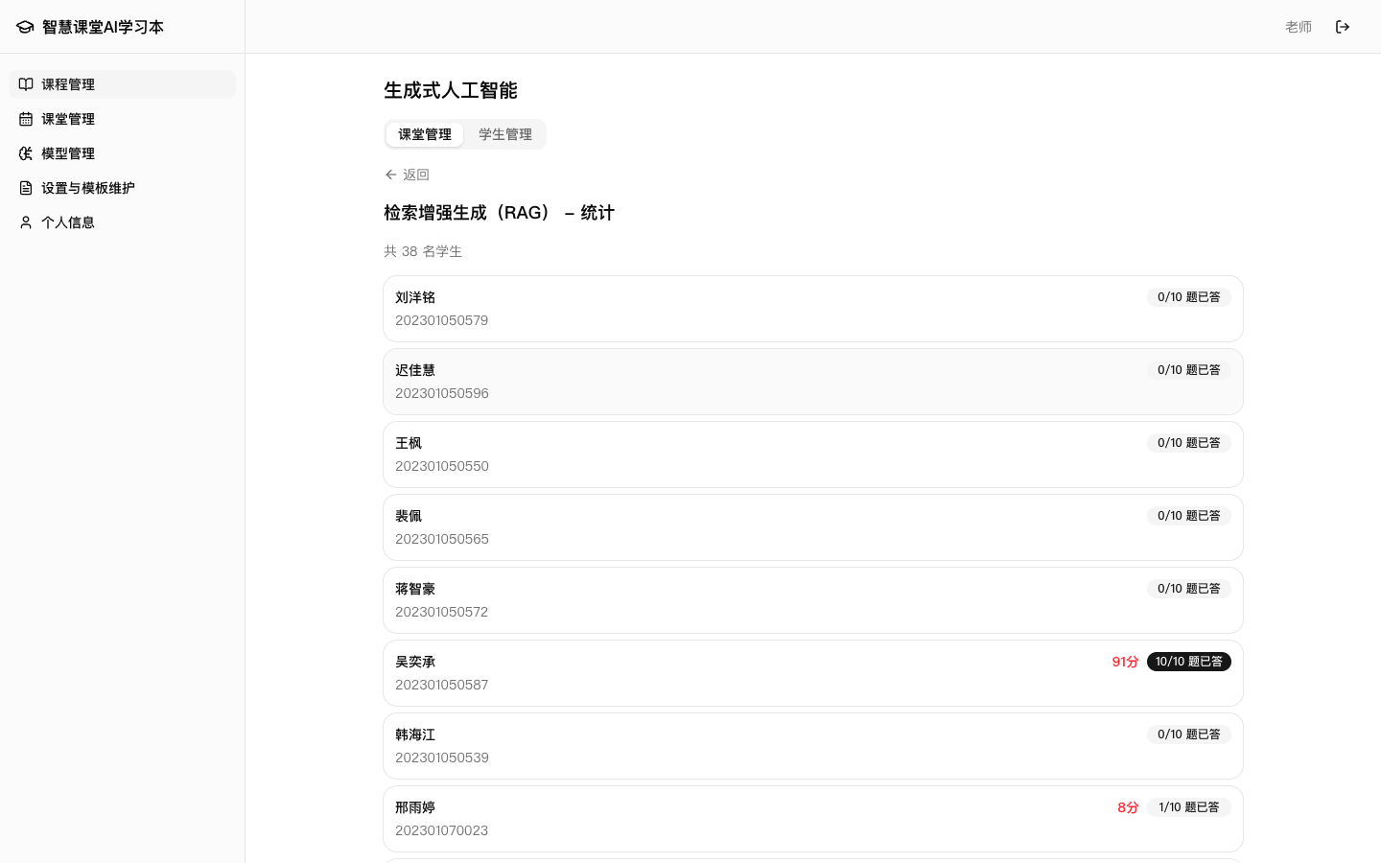
图2-9 学习卡统计页面

2.9 AI交流卡
AI交流卡支持创建苏格拉底式AI对话场景，学生与AI进行多轮启发式对话。系统从五个维度（参与度、态度、能力、情感、创新）对对话质量进行自动评价。
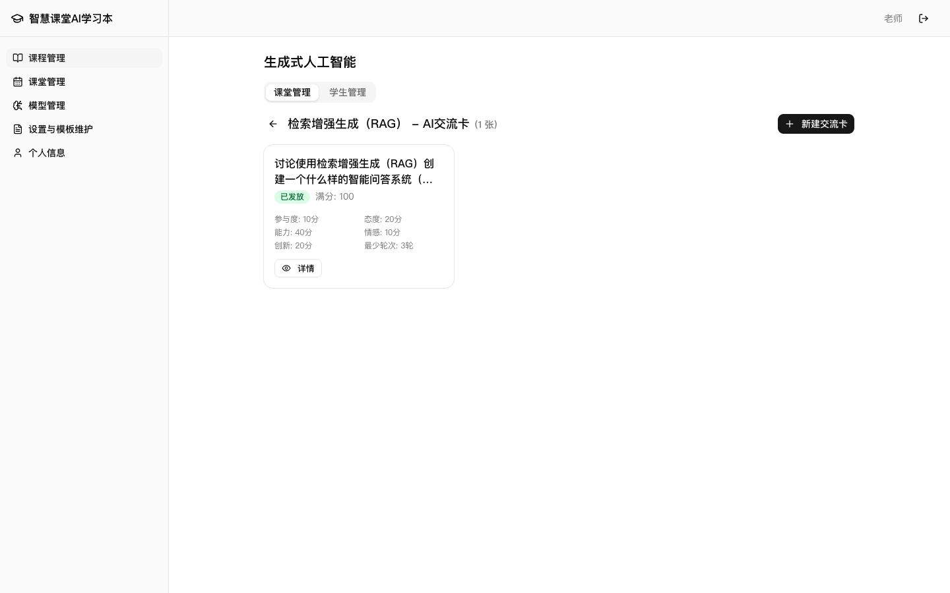
图2-10 AI交流卡管理页面
功能操作：
- 新建交流卡：设置讨论主题、五维评分权重、最低对话轮数。
- 发布：将交流卡开放给学生。
- 查看会话：查看所有学生的对话记录、AI五维评分和总结。
- 调整评分：教师可手动调整AI给出的评分。

2.10 模型管理
模型管理页面用于配置LLM大模型接口。系统支持任意兼容OpenAI协议的API服务，教师可灵活选择不同的大模型。
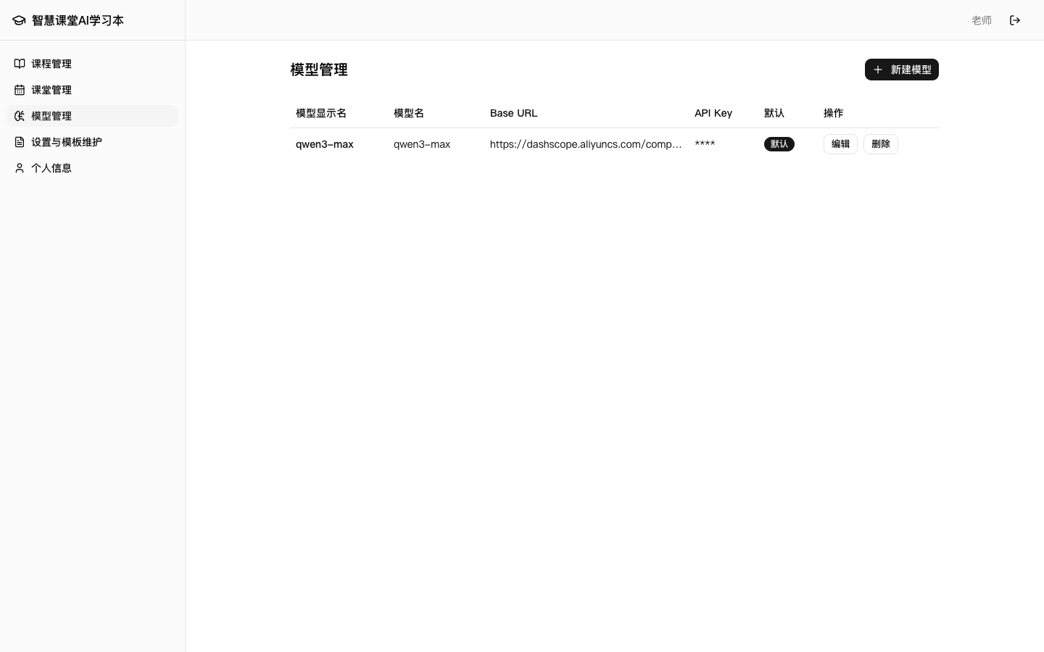
图2-11 模型管理页面
配置项说明：
配置项 | 说明
显示名称 | 自定义模型名称（如"DeepSeek-V3"）
模型名称 | API的model参数（如 deepseek-chat）
API地址 | LLM服务的Base URL
API Key | 访问密钥
设为默认 | 将该模型设为评分和反馈的默认模型

2.11 提示词模板设置
提示词模板页面分为两部分：个性化分层设置和提示词模板维护。
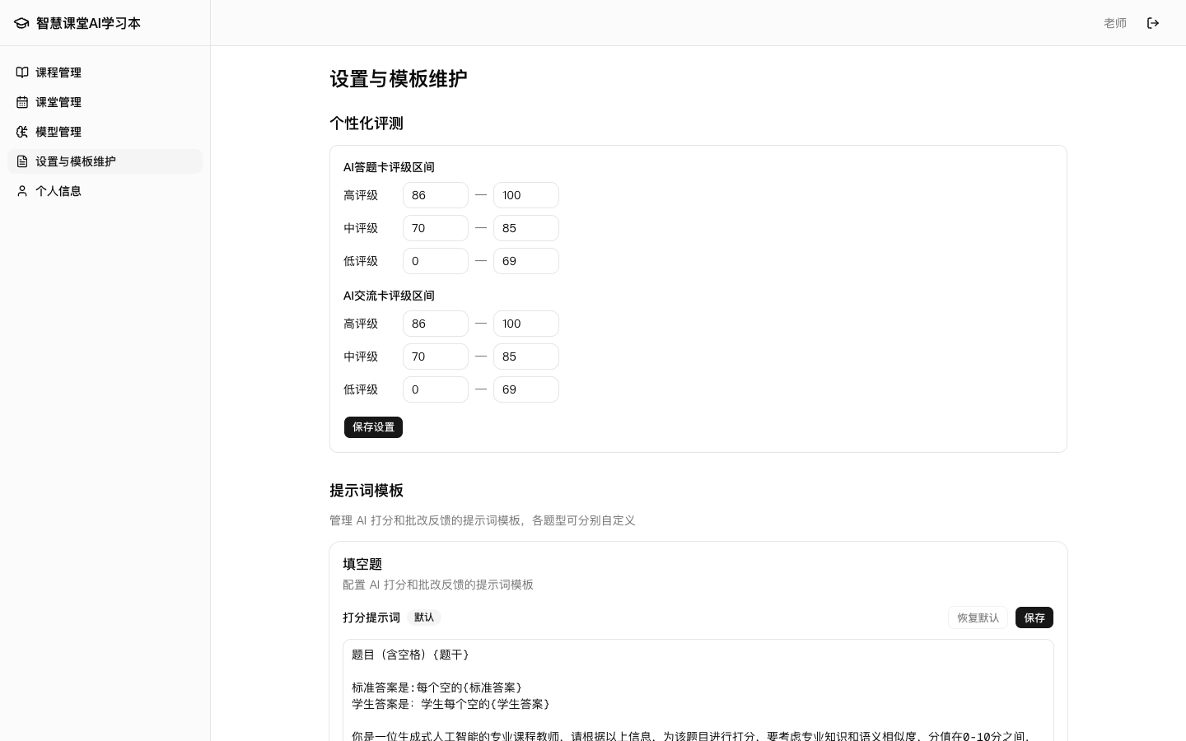
图2-12 设置与模板维护页面
个性化分层设置：配置高、中、低分数阈值，系统据此为学生推荐"高级/中级/初级个性化测试"层级。
提示词模板维护：按题型和用途（评分/反馈）分类管理提示词模板。模板中使用 {} 占位符（如 {题干}、{标准答案}、{学生答案}），系统在运行时自动替换为实际内容。教师可自定义模板内容以调整AI评分和反馈的行为。

2.12 个人信息
个人信息页面用于维护教师的基本资料，包括姓名、学院、专业等。
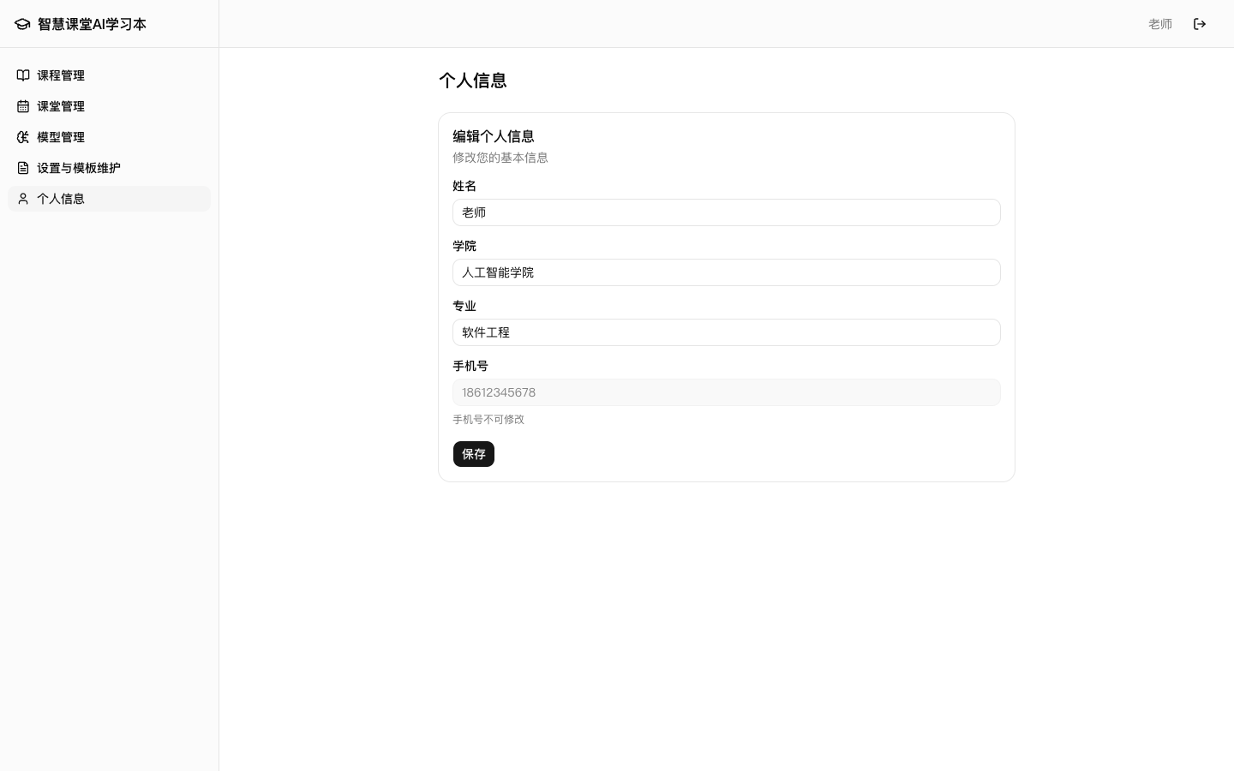
图2-13 个人信息页面

三、学生端使用说明

3.1 学生登录
学生通过首页的"学生入口"进入登录页面，使用学号和密码登录。初始密码默认为学号。
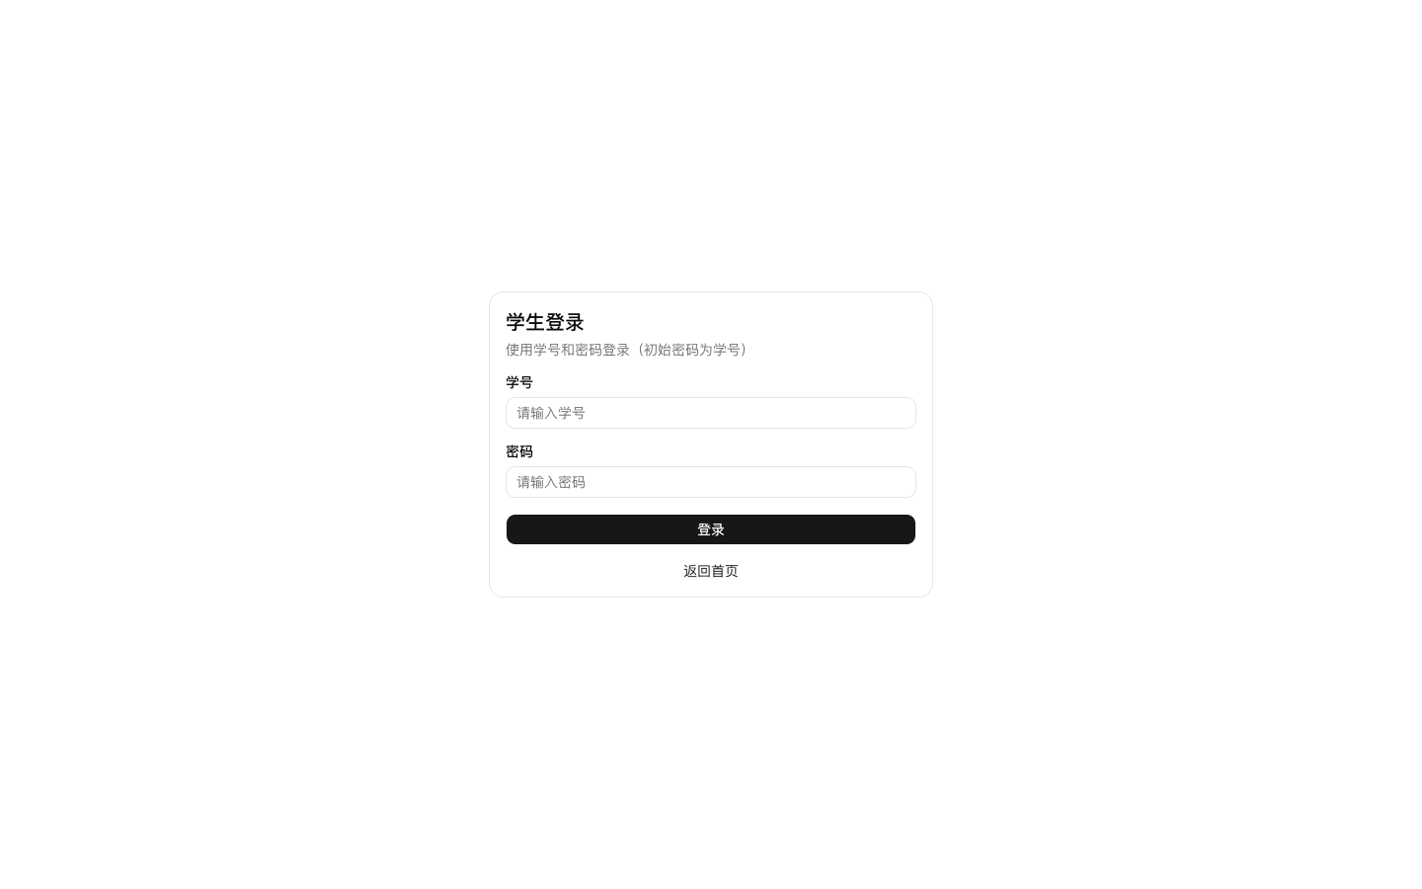
图3-1 学生登录页面（桌面端）
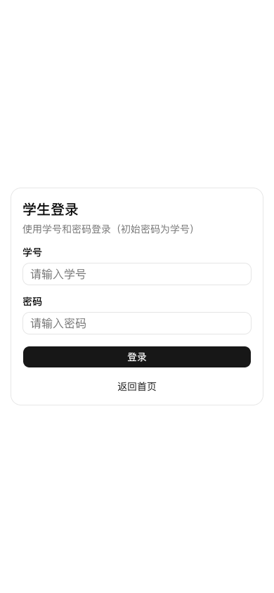
图3-2 学生登录页面（移动端）
系统采用移动端优先的响应式设计，学生在手机浏览器中即可完成所有操作，也支持微信/QQ内置浏览器访问。

3.2 课程与学习卡
登录后学生看到自己的课程列表，每个课程下方展示已发布的学习卡和AI交流卡。点击学习卡即可进入作答页面。

3.3 作答学习卡
进入学习卡后，学生按题目顺序依次作答。每种题型有不同的交互方式：
题型 | 交互说明
自评题 | 点击星级完成评价（自动提交），可附加文字说明后手动提交
选择题 | 点击选项（多选题可选择多个），点击提交按钮
填空题 | 在输入框中填写答案，点击提交按钮
简答题 | 在文本区域输入答案，点击提交按钮
小组互评 | 搜索同学姓名，点击星级完成评价
提交填空题和简答题后，系统自动调用LLM进行评分，学生可点击"查看AI反馈"按钮获取个性化指导。反馈以流式文本形式逐字显示，内容会自动保存。
自评题如已关联教案章节，学生可点击"查看教案"链接跳转到相关教学内容进行复习。

3.4 AI交流卡对话
学生点击AI交流卡进入对话界面，支持文字输入和语音输入两种方式：
- 文字输入：在输入框中输入内容后发送。
- 语音输入：按住麦克风按钮说话，松开后自动识别为文字发送。
AI扮演经验丰富的教师角色，通过引导式提问帮助学生深入理解知识。对话达到最低轮数后，学生可点击"结束讨论"按钮，系统自动生成五维评分和总结报告。

四、常见问题（FAQ）
Q1：学生忘记密码怎么办？
A：学生初始密码为学号。如需重置，请联系教师在学生管理页面删除后重新添加，或通过数据库直接重置密码。
Q2：支持哪些LLM大模型？
A：系统支持所有兼容OpenAI API协议的模型服务，包括但不限于 DeepSeek、通义千问、智谱、Moonshot、OpenAI等。在"模型管理"页面配置对应的API地址和密钥即可。
Q3：AI评分不准确怎么办？
A：教师可在"设置与模板维护"页面自定义评分提示词模板，通过调整提示词内容优化AI评分行为。建议在模板中明确评分标准和维度。
Q4：如何批量导入学生？
A：在课程的学生管理页面，点击"导入学生"按钮上传Excel文件。Excel需包含学号、姓名等列，系统会自动去重（以学号为唯一标识）。
Q5：学习卡发布后还能修改吗？
A：学习卡一旦发布（发放）即锁定，不可再编辑。如需修改请新建学习卡。
Q6：学生可以用手机访问吗？
A：可以。系统采用移动端优先的响应式设计，支持手机浏览器和微信/QQ内置浏览器直接访问。
Q7：语音输入功能无法使用？
A：语音识别依赖阿里云NLS服务，请确保已正确配置阿里云AccessKey和AppKey环境变量。同时语音输入需要浏览器授权麦克风权限。
Q8：如何部署到自己的服务器？
A：推荐使用Vercel部署（免费额度充足），也可通过 npm run build 构建后在自有服务器上运行 Node.js 服务。详见《安装文档》。

